RUBRIQUE: Environnement
ARTICLE 5: Le 7ème continent
La planète étouffe sous le plastique accumulé. En effet, dans le monde dix tonnes de plastique sont produites chaque seconde. Un dixième de celles-ci finit dans les océans, laissant présager qu'en 2050, il y aura plus de plastique que de poissons dans la mer. Cela a créé le 7ème continent. Il est constitué d'immenses étendues de plastique que les courants marins apportent au milieu de l'océan Pacifique. La plus grande étendue fait 6 fois la taille de la France. C’est énorme pour un continent fait que de plastique. Le problème du plastique est son cycle de vie car il faut 1 seconde pour le produire, on l’utilise en moyenne pendant 20 minutes et il lui faut 450 ans pour se dégrader en microparticule. Ce plastique tue plus de 1,5 million d'animaux marins par an dont la tortue de kemp qui est en forte voie de disparition.
Bien sûr qu'il ne faut pas jeter le plastique dans la nature mais ce n'est pas l'unique solution. Un vrai geste citoyen serait également d'arrêter d'acheter des produits emballés dans du plastique ou des produits comme des pailles ou des gobelets fabriqués en plastique...
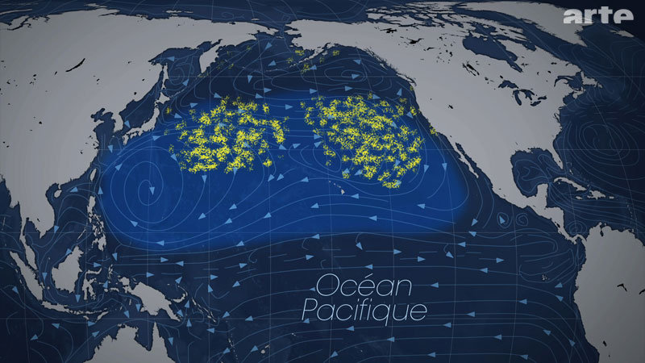
Carte tirée de
Le Dessous des cartes Arte

Le Mag
Sarah 3ème et Léo 4ème

